Communiqué de presse

Bruxelles, 14 janvier 2020 – 14 h CET

TOYOTA ANNONCE LA PREMIÈRE EXTENSION DE LA GAMME GR SUPRA SPORTS ÉQUIPÉE D’UN NOUVEAU MOTEUR TURBO 2,0 LITRES

- La Toyota GR Supra sera équipée d’un nouveau moteur à essence turbocompressé de 2,0 litres
- La nouvelle unité produit 258 ch. DIN/190 kW et 400 Nm de couple, atteignant ainsi les 100 km/h en 5,2 secondes
- Un moteur plus léger et plus compact qui réduit le poids total de la voiture jusqu’à 100 kg, améliorant ainsi les caractéristiques d’inertie de la voiture et conférant un équilibre parfait avant-arrière de 50:50
- Début des ventes en Europe prévu pour mars 2020

Un an après les débuts mondiaux de la GR Supra au North American International Auto Show de Détroit, Toyota annonce les détails de la première extension de sa gamme Sport, avec l’introduction d’un nouveau moteur turbocompressé de 2,0 litres.

Fourni en plus de l’unité turbo établie de 3,0 litres à six cylindres en ligne, ce nouveau moteur offre des avantages dynamiques et promet au modèle GR Supra une clientèle plus large.
La GR Supra, premier modèle mondial développé par TOYOTA GAZOO Racing, est une voiture 100 % sport, avec une configuration moteur avant/traction arrière, une conception « deux places » compacte et des dimensions qui atteignent le « nombre d’or » pour une conduite optimale. Le nouveau moteur 2,0 litres représente davantage d’attrait sur le marché. Plus léger et plus compact que l’unité de 3,0 litres, il améliore les caractéristiques d’inertie de la voiture et l’équilibre du châssis, pour une maniabilité encore plus précise.

La production de la nouvelle GR Supra 2,0 litres devrait commencer sous peu, avant son lancement commercial en Europe en mars.

Nouveau moteur turbo 2,0 litres
Le nouveau moteur 2,0 litres est un quatre cylindres en ligne équipé d’un seul turbocompresseur à double volute et couplé à une transmission automatique ZF à huit rapports. Il offre les performances d’une vraie voiture de sport et une expérience gratifiante pour le conducteur. En effet, la puissance maximale est de 258 ch. DIN/190 kW et le couple de sortie maximal atteint 400 Nm, atteignant ainsi les 100 km/h en seulement 5,2 secondes et une vitesse régulée maximale de 250 km/h.
Les émissions de CO2 à l’échappement sont de 135 à 144 g/km (test NEDC), 156 à 172 g/km (données WLTP).

Avantages dynamiques
La petite taille et le poids réduit du nouveau moteur assurent des avantages dynamiques spécifiques au GR Supra. En ce qui concerne le modèle d’entrée de gamme, la voiture affiche un avantage de 100 kg en moins sur la balance par rapport à son homologue de 3,0 litres. Et parce que le moteur est plus compact, il est positionné plus près du centre du véhicule, ce qui assure une répartition du poids avant-arrière de 50:50.

Encore plus de réactivité, d’agilité et de maniabilité garanties !
« Pour obtenir une direction agile et des virages stables, nous avons travaillé d’arrache-pied, afin de réduire le poids du véhicule et atteindre un équilibre 50:50 », se réjouit Tetsuya Tada, l’ingénieur en chef de GR Supra. « Cela nous a posé d’énormes défis, mais nous ne voulions pas faire de compromis sur nos objectifs. »
Ainsi, le nouveau GR Supra 2,0 litres atteint le même « nombre d’or » pour des performances de maniabilité optimales, une qualité définie par le rapport entre l’empattement de la voiture et les dimensions de la voie. Pour tous les modèles GR Supra, ce rapport est de 1,55, c’est-à-dire dans la plage idéale.

Caractéristiques de l’équipement et packs d’options
En entrée de gamme, la nouvelle GR Supra 2,0 litres sera proposée dans la spécification Live, avec des fonctionnalités standard, notamment des roues en alliage de 18 pouces, un système audio à quatre haut-parleurs avec écran de 8,8 pouces et des sièges sport recouverts d’Alcantara noir.
Le système Toyota Supra Safety sera également fourni, dotant ainsi le véhicule d’un système de sécurité pré-crash avec fonction de freinage, d’une détection des piétons et des cyclistes avec fonction de freinage, d’une assistance au maintien de trajectoire [LKA] avec direction active, d’une fonction de lecture des panneaux de signalisation et d’une assistance de vitesse intelligente.

Les clients peuvent s’appuyer sur cette spécification pour répondre à leurs préférences en matière de style, de performances et de connectivité avec une série d’options.
Le pack Connect ajoute un système de navigation et une connectivité pour des liens vers des services en ligne utiles, tandis que le pack Sport présente un différentiel actif, une suspension variable adaptative et des freins de qualité sportive qui augmentent le potentiel de conduite de la voiture.
Le pack Premium offre des fonctionnalités de confort et de commodité de haute qualité, y compris un système audio haut de gamme JBL à 12 haut-parleurs, un affichage tête haute, un chargeur de smartphone sans fil, un revêtement en cuir noir et un réglage électrique du siège avec paramétrage de la mémoire. Il intègre également les éléments du pack Connect, ainsi que des fonctionnalités de stockage et d’éclairage supplémentaires.

Édition limitée Fuji Speedway
Pour son lancement, le nouveau GR Supra de 2,0 litres sera offert dans une version exclusive et limitée de Fuji Speedway. Ce dernier est doté d’une finition de peinture métallisée blanche unique pour la carrosserie, avec des jantes en alliage de 19 pouces noir pour un maximum de contraste et des boîtiers de rétroviseurs extérieurs rouges. L’habitacle est pourvu d’un tableau de bord en fibre de carbone garni de touches décoratives, ainsi que d’une garniture en Alcantara rouge et noir. Les couleurs évoquent celles de la TOYOTA GAZOO Racing.

En ce qui concerne les spécifications de l’équipement, le Fuji Speedway est également livré avec toutes les fonctionnalités des packs Connect et Sport (voir ci-dessus). Cette édition Fuji Speedway est conçue pour le lancement du 2 litres avec une production strictement limitée à seulement 200 exemplaires en Europe.

Performance commerciale de la GR Supra
Le lancement de la Toyota GR Supra, marquant le retour du légendaire modèle sport dans la gamme de ce nouveau véhicule de cinquième génération, a été l’un des modèles les plus attendus et réussis de 2019.
Dès l’entrée de ce modèle de série sur le marché mondial à Détroit, le véhicule a fait l’objet de réservations anticipées à partir de mars avant la livraison des premières voitures aux clients à partir de mai. La réponse des clients européens a été exceptionnelle, avec 1 150 voitures vendues à la fin de l’année, la grande majorité, soit 95 %, ayant choisi la version la plus performante.

Golden Steering Wheel
La Toyota GR Supra a remporté de nombreux prix au cours de sa première année, notamment un Goldenes Lenkrad — Golden Steering Wheel — l’une des plus prestigieuses récompenses automobiles d’Europe remise par le Bild am Sonntag, le journal dominical le plus populaire d’Allemagne, ainsi que par le principal magazine automobile, Auto Bild.

Elle a reçu le prix de la meilleure nouvelle voiture de sport de l’année, répétant l’exploit de la Supra de deuxième génération, qui a remporté un Gold Steering Wheel en 1982. En prenant la première place en 2019, elle a surpassé les nouvelles Porsche 911 et BMW série 8 selon l’évaluation finale des juges.

(Fiche technique ci-dessous)

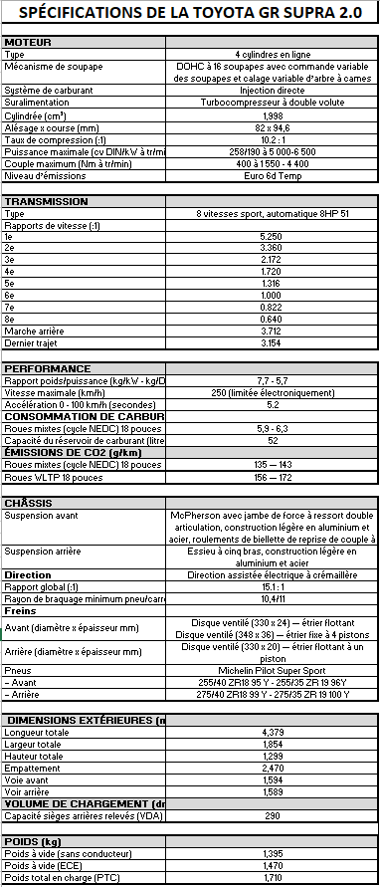

Toyota est un des plus grands constructeurs automobiles au monde, avec des marques telles que Toyota et Lexus. Toyota entend réduire les émissions de CO2 des voitures vendues de 90% à l’horizon 2050, et est le leader du marché des voitures hybrides. C’est en 1997 que Toyota a commercialisé à grande échelle la première voiture hybride, la Prius. Aujourd’hui, Toyota propose une gamme complète de voitures hybrides, de la Yaris au RAV4 en passant par le C-HR et la Corolla. En Belgique, 60% des voitures vendues par Toyota sont des hybrides. En 2015, Toyota a mis sur le marché la Mirai, une voiture à hydrogène.

